Неделя № 30
с 06.04.2020 – 10.04.2020 г.

Тема недели «Камни и их свойства»

Цель: предмет основного внимания на этой неделе - это камни. Рассмотреть и исследовать камни, поиграть с ними в разные дидактические игры, например выложить в ряд от самого большого до самого маленького, от самого шершавого до самого гладкого, представить предметы на выставку сделанные из камня (украшения, фигурки и др.) Обсудить с детьми зачем людям нужны камни? Как из камней строят дома, мосты, выкладывают дороги. Познакомить детей с тем как древние люди из камня добывали огонь.

08.04.2020
Утренняя зарядка
https://www.youtube.com/watch?v=7ELMG_9fVeY

ОД Формирование элементарных математических представлений
- Упражнять в определении количественного состава числа 5 (переходите по ссылке и тренируйтесь)
http://kid-mama.ru//igry/s5/

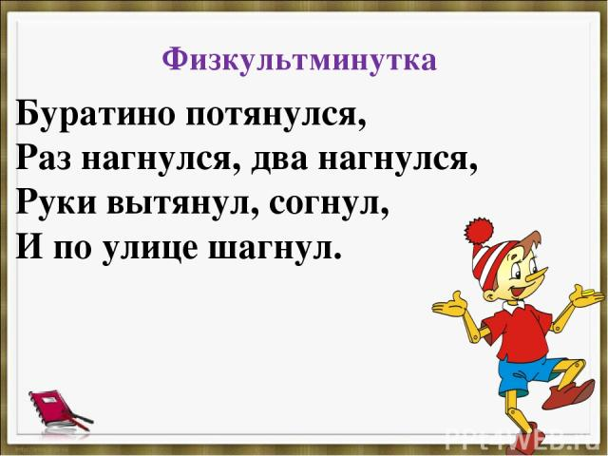

- Упражнять в прямом и обратном счете
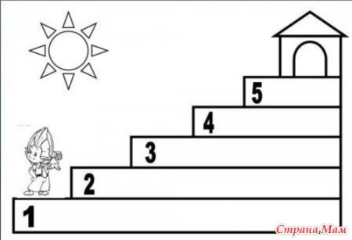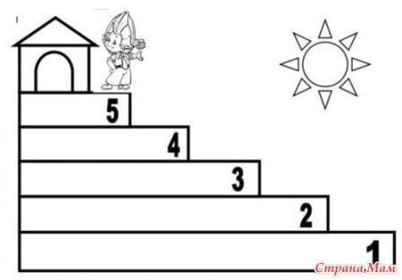
ОД Физическое развитие
http://dou8.edu-nv.ru/svedeniya-ob-obrazovatelnoj-organizatsii/938-dokumenty/6328-stranichka-instruktora-po-sportu

ОД Лепка
Тема: «Пластилиновые чудеса»
- научить выкладывать простые изображения из пластилиновых камушков (лепка модульная)
- совершенствовать технику лепки округлых форм круговыми движениями ладоней;
- инициировать поиск способов изменения формы шара для более точной передачи формы камней (сплющивание всей формы или только ее части, вытягивания, сдавливания и др.)
Предлагаем вам воспользоваться сайтом и слепить из пластилиновых камушков картину! !Творческого вдохновения вам!
Переходите по ссылке и выбирайте идею!
https://www.pinterest.ru/pin/861594972431336110/?d=t&mt=signup

